都市計画マスタープラン策定実習 第一回中間発表
1.概要
レンコンピック・土浦
第2班 廣木一茂／吉村聡哉／池田俊輔／栗原咲／鷹巣志穂里／T.A.大山さん
◆1-1基本統計データ
人口：144,501人
面積：122.29ｋ㎡
世帯数：56,692世帯
◆1-2地勢
茨城県南部に位置しており、東京から約60km、県都水戸からは約40kmの位置にある。国内第2位の面積を誇る霞ヶ浦の西に土浦市は位置する。また隣接するつくば市、牛久市とともに「業務核都市」に指定されている。
◆1-3歴史
戦国時代に土浦城が築かれ、江戸時代には土屋氏9万5千石の城下町として、また水戸街道の宿場、桜川・霞ヶ浦の水運の要衝として発展し、栄えた。明治以降は海軍航空隊の予科練が設置され、軍事拠点の一つとなった。その名残で現在も桜町付近は関東有数の歓楽街となっている。1980年頃までは茨城県南地方の商業の中心地として非常に栄えたが、筑波研究学園都市の開発・発展、郊外化の流れの中で中心市街地は衰退し、現在までに駅前の百貨店・大手ホテルは軒並み撤退している。
◆1-4産業
農業に関しては、レンコン生産量は全国一で作付面積は5000㎡となっている。工業については、市内数か所に工業集積地帯を要し積極的な企業誘致を行っている。商業については、年々商店数、売場面積ともに減少が見られる。
- 1-5近隣都市の基本統計データ
表1
 | 面積（ｋ㎡） | 人口（人） | 世帯数
土浦市 | 122.29 | 144,501 | 56,692
つくば市 | 284.07 | 212,940 | 86,778
牛久市 | 58.89 | 79,957 | 31,285
石岡市 | 213.38 | 80,953 | 29,042
かすみがうら市 | 156.61 | 44,235 | 15,594
阿見町 | 71.39 | 47,788 | 18,081

2.土浦市の現状分析
◆2-1人口
市の人口は144.501人で県内6位、全国170位となっている。2000年頃までは人口増加を続けていたが頭打ちとなっている。コーホート分析を用いて、土浦市の人口予測を
２００９年１２月２５日
行ったところ【図1】のようになり、2035年の推定人
口は、117,396人であった。また【図2】から読み取れるように、2035年に土浦市は劇的な人口減少と少子高齢化が進行すると推測できる。

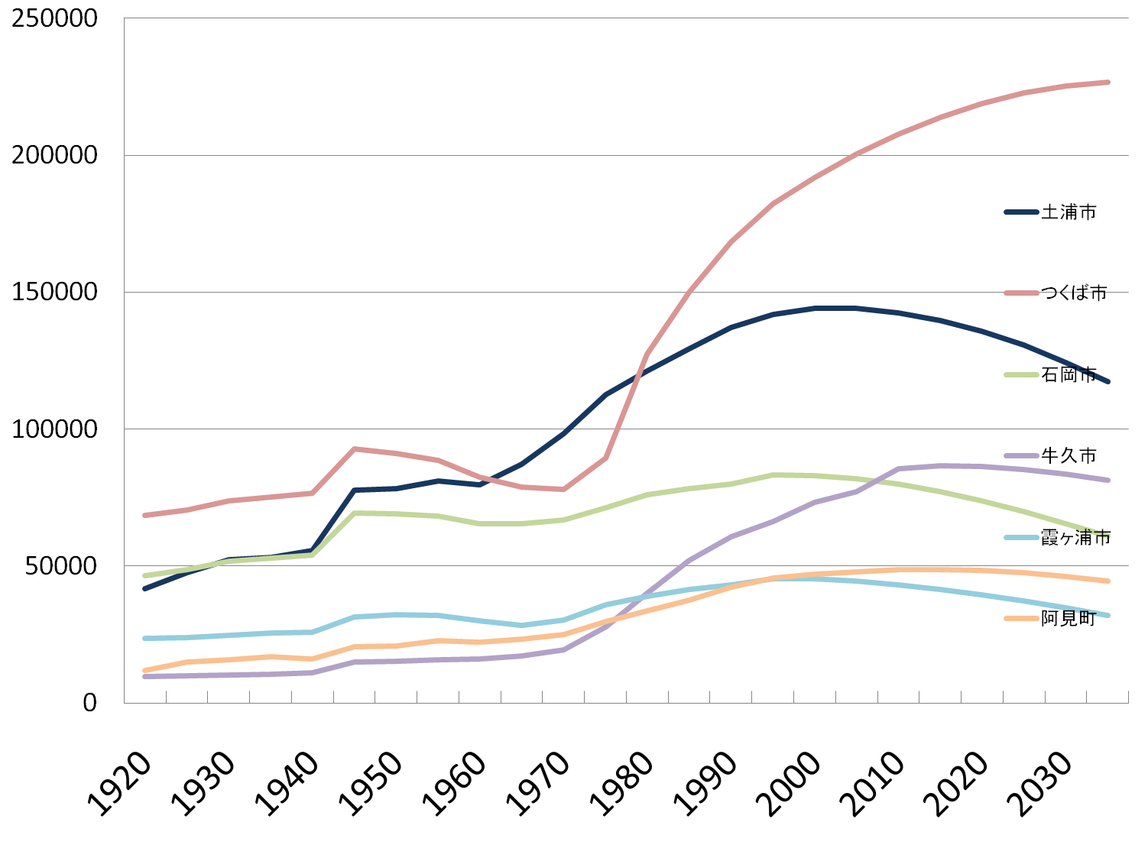
図1 各市町コーホート法による将来人口予測（人）

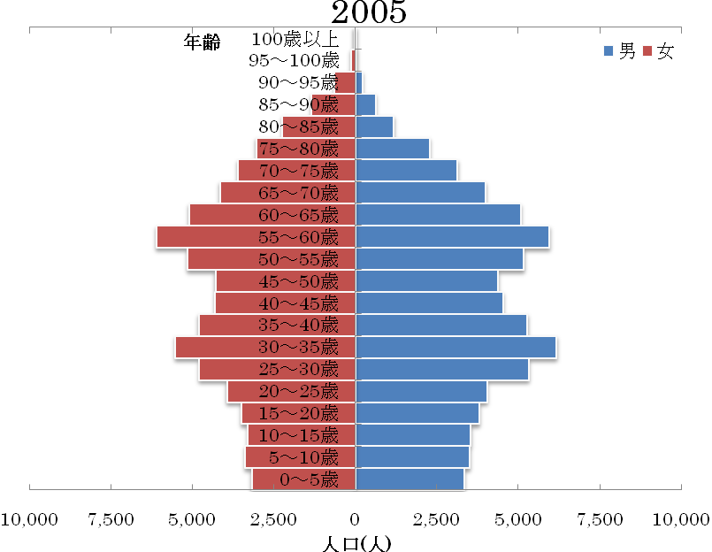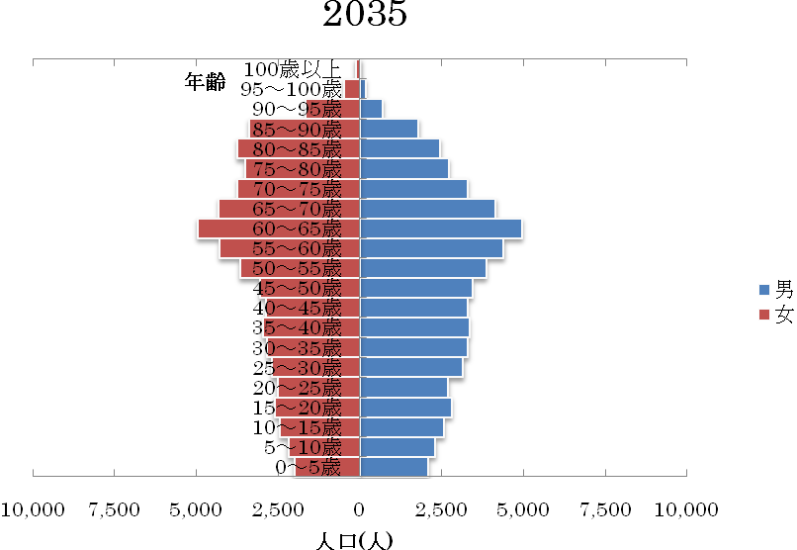
図2 人口ピラミッド

◆2-2観光
図2.2 人口ピラミッド

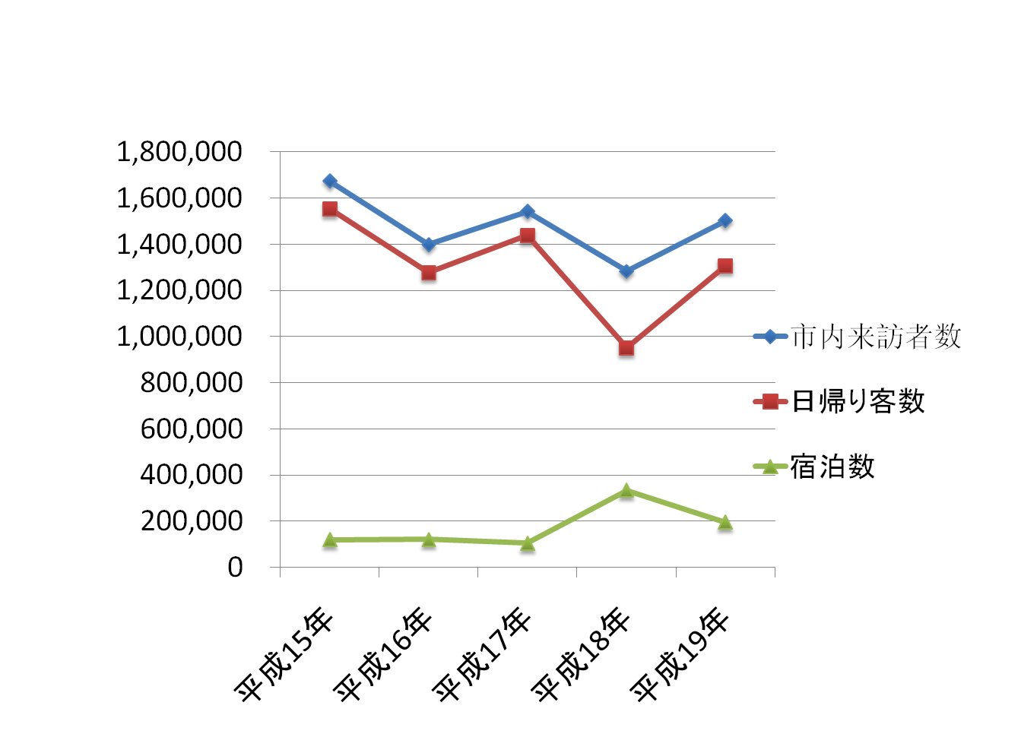
平成15年～19年について土浦市への来訪者数の推移を示す【図3】より、来訪者数は1,673,600人から1,502,090人と減少傾向にあることが分かる。このグラフから日帰り客が8割を超えており、宿泊客の割合が低いことが分かる。
（H.20年度 茨城県 観光客動態調査より）
図3 土浦市の来訪者数の推移（人）

さらに、来訪者を目的別に分けた【図4】から土浦市への来訪者は、イベント観光客が約8割を占めており、観光客のほとんどがイベント客であるといえる。
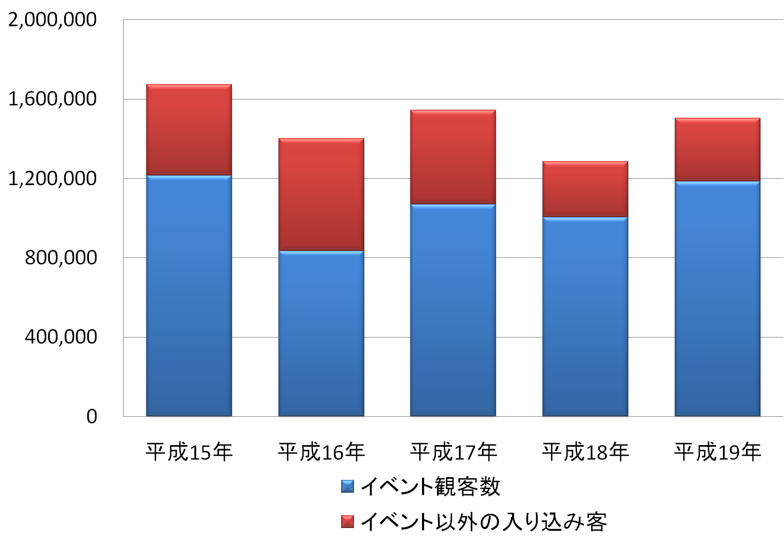
図4 土浦市の来訪者数の推移（人）

（H.20年度 茨城県 観光客動態調査より）
土浦市の主要な3つのイベント（土浦桜まつり・土浦キララまつり・土浦全国花火競技大会）の入込客数の推移を表す【図5】みると、平成15年～19年についてすべてのイベントで増加傾向にあることが分かる。
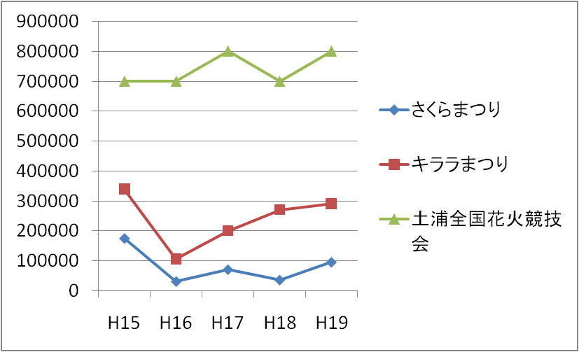
（H.20年度 茨城県 観光客動態調査より）
図2.5 主要イベントの入込客数の推移

ここからは近隣市町と比較することにより土浦市の観光について現状分析を行う。各市について平成20年における月ごとの観光客数の推移を表す【図6】から、10月の土浦市の観光客数が最も多くなっていて土浦全国花火競技大会の集客力が非常に高いということが考えられる。土浦市の観光の特徴として月ごとの観光客の増減が激しいことが挙げられる。主要なイベントのない月は観光客数が落ち込んでいることから、イベントによる集客に依存していることが要因であると考えられる。土浦市は年間を通して観光客を呼び込む力は乏しいというのが現状である。
各市の年間観光客数【図7】から、つくば市が最も多く6市全体の半分の割合を占めている。これは、筑波山の観光客が多いためであり土浦と筑波山をつなげることが出来れば、土浦市の観光客増加が期待できるといえる。各市の主なイベントについて入込客数をみると「土浦全国花火競技大会」が最も多くなっている.また、入込客数10万人以上のイベントを多数持っているため、土浦市はイベントに強いまちといえる。

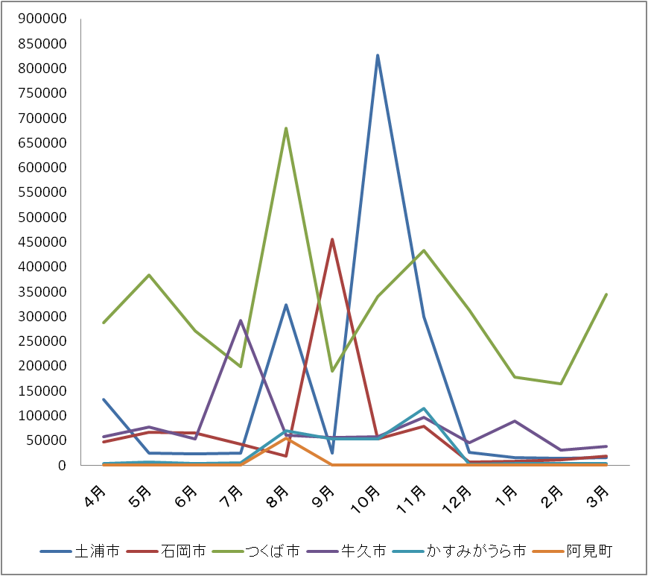
（H.20年度 茨城県 観光客動態調査より）
図6 各市町の観光客数の推移（人）

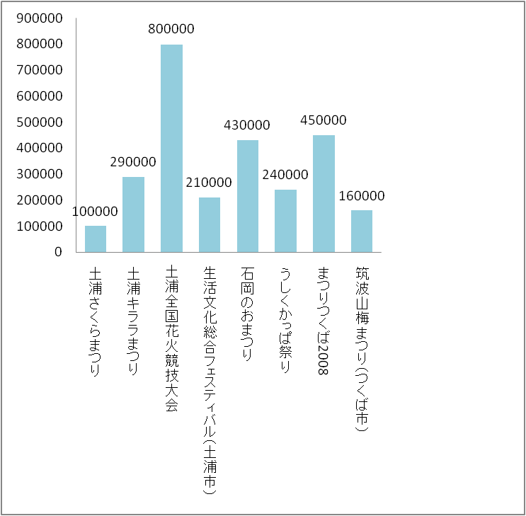
H.20 イベント入込客数比較
（入込客数10万人以上のイベントについて）
図7 各市町のH20年の年間観光客数（人）

（H.20年度 茨城県 観光客動態調査より）
◆2-3産業
2-3-1農業
【図.8】から周辺地域も含め、農業産出額が減少傾向にあることがわかる。土浦市は農業産出額968千万円(2006)で県内では16位の産出額である。地区別に見ると新治地区では稲作や畑作が盛んで、米や野菜の生産額は比較的堅調に推移している。霞ヶ浦近辺の田村・沖宿地区ではレンコン生産が盛んで、出荷額は土浦市が日本一を誇っている。レンコンをPRしようと様々な取り組みがなされているが、県外での認知度は低い。個別の取り組みから、レンコンを用いた一体的な取り組みへと転換しPRする必要がある。

農業産出額（単位：千万円）
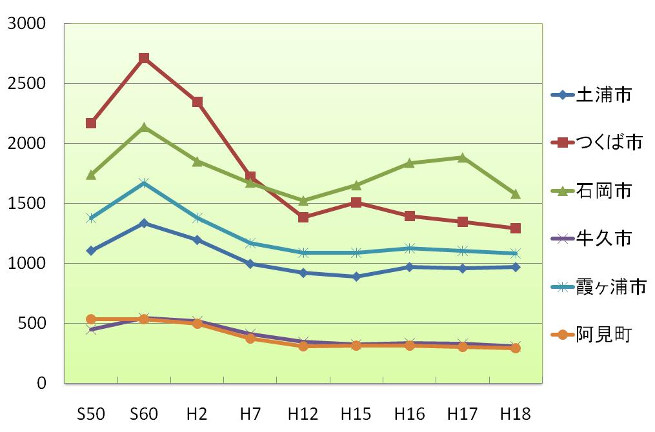
図8 各市町の農業生産額（千万円）

2-3-2商業
土浦市において商業に従事している人は24％で周辺地域の中では最も高い割合である。しかし、事業所数は減少傾向にある。商業販売額を見てみると、【図9】から、つくば市に差を広げられている状況である。土浦の中心的産業である商業の活性化が求められている。
図9 各市町の商業年間販売額の推移（千万円）

◆2-4福祉
土浦市と周辺市の高齢化率を表す【図2.10】を見ると、
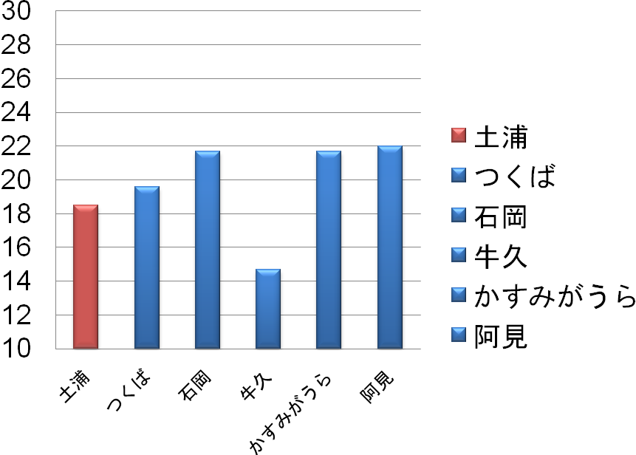
図10 各市町の高齢化率（％）

最高は阿見の22％、最低はつくばの14.4％、土浦は18.5％でした。全国平均22.8％と比べると、土浦は高齢化の進行が遅いといえる。
グラフ2.10 各市長の高齢化率（H19年）

一方で、土浦市がとった思索アンケートによると、「高齢者や障害を持った方の生活の場」や、「高齢者や障害を持った方に配慮した基盤整備」の項目において満足度が低くなっていることから、高齢者や障害者が快適に暮らせる空間や交流の場が求められているということが読み取れる。

◆2-5交通
交通面では鉄道とバスに課題を抱えている。
下の【図.11】は土浦市内のJR３駅の利用者数を表している。まず鉄道は、すべての駅で利用者が減少しているのが見てわかる。特に中心の駅である土浦駅の減少幅が非常に大きい点に注目したい。これはTXが開通したことに伴い、従来の利用者が離れていったことが原因のひとつと考えられる。これはつくば駅との間に路線バスが運行する土浦、荒川沖の両駅では利用者数の減少が続いているのに対して、神立では減少が見られないことから推測できる。
グラフ2. 各市内路線バスの利用者数

現在の駅利用者は東京方面などに出かけるために利用する人が多い。反対に土浦に需要を喚起するようなものがないため、土浦に向かう利用者は少ない。
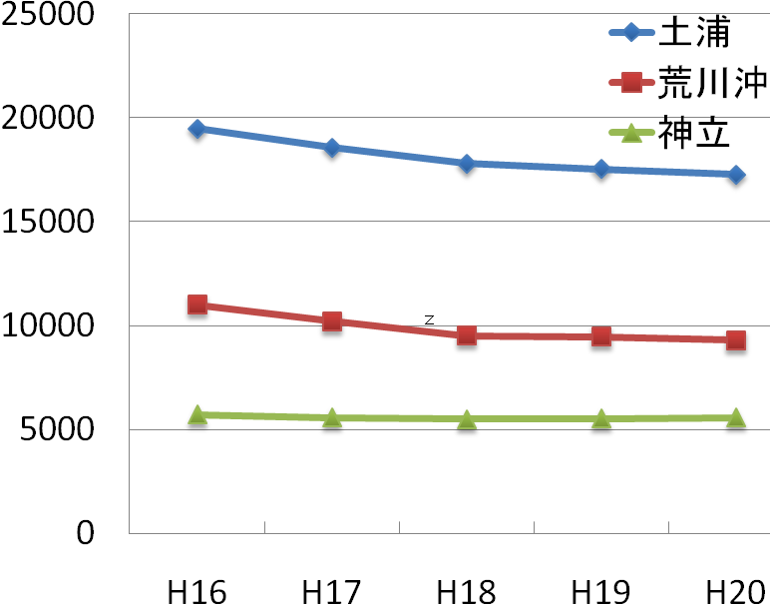
図11 市内JR3駅の利用者状況（人）

一方市内バスも利用者の減少が見られる。【図12】は市内を走る各路線バス利用者の年間合計である。【図13】は市内路線バス運営三社の利用状況を表している。H16からH17にかけて大きく落ち込んだ後は、緩やかに利用者の減少が続いている。個別路線で見るとJRバスの減少が大きい影響を与えるのがわかる。関東鉄道は、ほぼ横ばいで微増も見られるが、関鉄観光バスはもともと利用者数が少ないこともあり、減少も続いている。この状況は土浦を利用しようとする需要が減っていることが原因であるといえる。よってイベントの開催により需要を促す必要性があると考えられる。
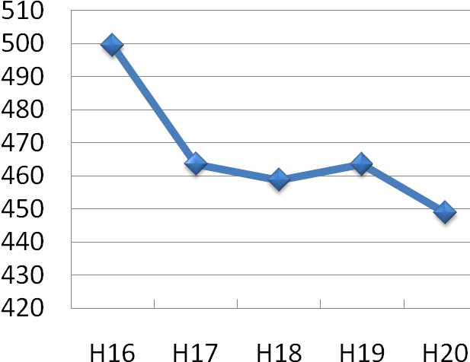
グラフ12 市内路線バスの利用者合計（人）

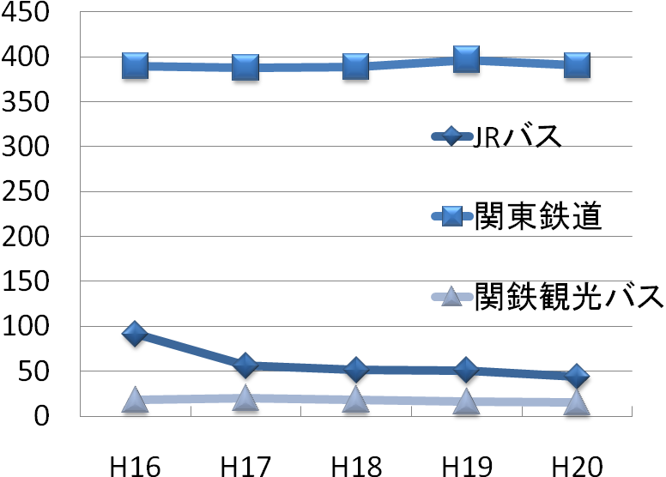
グラフ13 市内各路線バスの利用者数（人）

◆2-6教育
【図14】から、土浦市には高校が多く高校生徒数が多いことから、高校生と協力して土浦市の活性化できるのではないかと考えられる
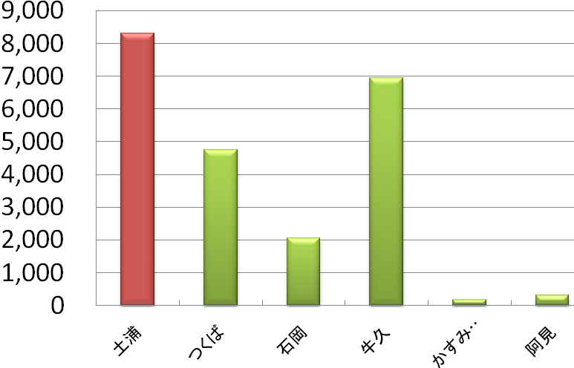
図14 H20年各市町の高校生徒数（人）
3.提案の枠組み
以上を踏まえ、我々は「レンコンピック」開催による土浦活性化を目的としたマスタープラン策定を提案する。
観光分野に着目した場合、土浦はイベントに強い町ということが見えてきた。その強みを活かすと共に、レンコンピックという枠組みをつくり、新たなイベントも開催していくことで土浦のまちを活性化させようと考える。
観光地としてアピールできる点を見つけ出し新しい魅力を創造するとともに、従来の観光資源を有効活用、再利用する。さらにイベントに対応できる交通体系の確立、高齢者への交流の場を提供、魅力的な景観作りなどを実施し、現状の問題点を解決していく。観光地として土浦をアピールすることに留まらず、市民の地域愛着を高めることも目的とする。
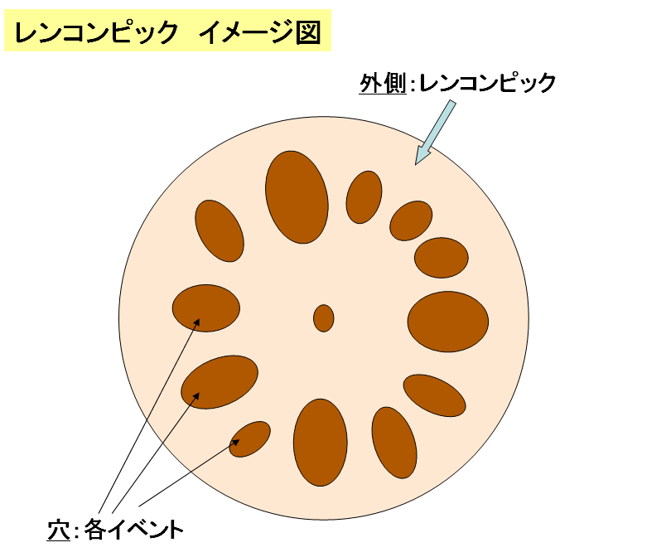
※イベントの連携的、継続的開催をレンコンピックを通じて実施

4.今後の調査内容
今回の中間発表までは土浦市の基本データの収集・分析による現状把握が主な調査であった。しかし今後は、より詳細な独自の視点を見つけての調査が必要となってくる。つまりは住民の市に対する意識を知ることや、イベントの開催を後押しする客観的なデータを、ひとつひとつ集めなくてはならない。
したがって今後は、それら詳細なデータによる観光の強みを活かした現状・提案の課題へのアプローチ、もしくは問題解決に取り組んでいきたい。これにより私達のテーマであるイベントを使ったまちづくり、マスタープランが達成されるだろう。
そして、イベントの中心となる「レンコンピック」についての詳細もさたに追求していく。レンコンピックの各種目（各イベント）や、土浦市での位置づけを具体的にして、独自色の強いマスタープランの提唱を目標としていきたいと思う。

5.参考文献・引用元
土浦市：http://www.city.tsuchiura.lg.jp/
つくば市：http://www.city.tsukuba.ibaraki.jp/
かすみがうら市：http://www.city.kasumigaura.ibaraki.jp/
石岡市：http://www.city.ishioka.lg.jp/
阿見町：http://www.town.ami.ibaraki.jp/
牛久市：http://www.city.ushiku.ibaraki.jp/
茨城統計情報ネットワーク http://www.pref.ibaraki.jp/tokei/
茨城県警察: http://www.pref.ibaraki.jp/kenkei/

